Shrimp Poppersقريدس
Baby Carrotsجزر
Green Beansفاصولياء خضراء
Apple Slicesقطع التفاح

NEW ITEM!!

Black Bean Burgerبرغر مصنوعة من الفاصوليا السوداء
Spinach Saladسلطة السبانغ
Tater Totsبطاطا
Bananaموز

Turkey Pitaسندويش حبش مع خس وبندورة
Romaine Saladسلطة رومانية
Roasted Edamameفول الصويا
Diced Pearsقطع الإجاص

Pizzaمن إختيار الطاهي

Spinach Saladسلطة السبانغ
Carrot Coinsجزر
Fresh Pearإجاص

Macaroni & Cheese
معكرونة بالجبنة
Spinach Saladسلطة السبانغ
Mixed Vegetablesخضار مشكلة
Applesauceتفاح

Fish Tacosتاكو السمك
Lettuce, Cheese and Tomatoesخس وجبنة وبندورة
Green Beansفاصولياء خضراء
Mandarin Orangesبرتقال

Chicken Nuggetsقطع الدجاج
Romaine Saladسلطة رومانية
Steamed Broccoliبروكولي
Diced Pearsقطع الإجاص

Late Start
Salad Bar w/Turkey
& Cheeseسلطة مع دجاج حبش وجبنة
Veggie Sticksأصابع الخضار
Yogurt لبن
Mixed Fruitفواكه مشكلة

Pizzaمن إختيار الطاهي
Spinach Saladسلطة السبانغ
Celery Sticksكرافس
Bananaموز

Fish Patty on
Whole Grain Bunقطع السمك على خبز أسمر
Romaine Saladسلطة رومانية
Grape Tomatoesبندورة صغيرة
Fresh Appleتفاح

Bean & Cheese Burrito
بوريتو الحبوب والجبنة
Mexican Riceأرز مكسيكي
Carrot Sticksجزر
Applesauceتفاح

Chef’s Choice!
Lucky Tray Day!!
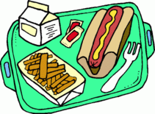
من إختيار الطاهي

Hummus & Pitaحمص مع خبز عربي
Corn & Black Bean Fiestaذرة وفاصولياء
Baby Carrotsجزر
Mixed Fruitفواكه مشكلة

Chicken Patty on Whole Grain Bunقطع الدجاج على خبز أسمر
Romaine Saladسلطة رومانية
Golden Cornذرة
Fresh Pearإجاص

Fish Nuggetsقطع السمك
Spinach Saladسلطة السبانغ
Peas & Carrotsبزيلاء وجزر
Diced Peachesقطع الدراق

Breakfast for Lunch!!
Blueberry Pancakesفطيرة التوت
Turkey Sausageنقانق الدجاج
Hash Brownsبطاطا مهروسه
Orange Juiceعصير البرتقال

Galaxy Pizzaبيتزا
Romaine Saladسلطة رومانية
Sweet Potato Waffle Fries
بطاطا حلوة
Fresh Appleتفاح

Bosco Sticksأصابع الخبز
Spinach Saladسلطة السبانغ
Green Beans فاصولياء خضراء
Appleتفاح

NEW ITEM
Mini Cheese Ravioli
Garlic Toastخبز مثوم
Romaine Saladسلطة رومانية
Steamed Carrotsجزر
Fresh Pearإجاص

Hot Dog on Whole Grain Bun
هوت دوغ على خبز أسمر
Vegetarian Beansفاصولياء
Spinach Saladسلطة السبانغ
Diced Pineapple قطع أنانانس

½ DAY
نصف دوام

Late Start Day: 7th

Dearborn Public Schools Elementary Menu
***Peanut Free Menu – Snow School only***
News

NEW ITEM!!
Nacho Fish Sticksاصابع السمك بنكهة الناتشو
Roasted Baby Baked Potatoes
Steamed Broccoliبروكولي
Appleتفاح

Second Choice Meals
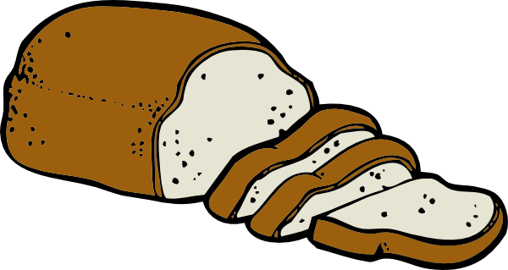
Grilled Cheese
سندويش الجبنه المشوية
***Cheese Pocket***فطيرة الجبنة (***SNOW ONLY***)

Peanut Butter & Jelly
سندويش الفستق مع المربى
***Grilled Cheese***سندويش الجبنه المشوية
(***SNOW ONLY***)
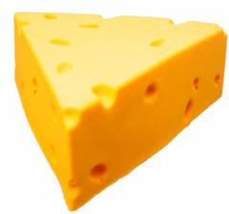
Cheese Pocket
فطيرة الجبنة

Grilled Cheese
سندويش الجبنه المشوية
Peanut Butter & Jelly
سندويش الفستق مع المربى
***Cheese Pocket***
فطيرة الجبنة
(***SNOW ONLY***)

Menu is subject to change without notice.
The National School lunch Program is operated in accordance with the U.S. Department of Agriculture policy which does not permit discrimination because of race, color, sex, age, handicap, or national origin. Any person who believes that he or she has been discriminated against in any USDA activity should write to the Secretary of Agriculture, Washington, D.C. 20250

